PROPUESTA TÉCNICA
Modernización de la Plataforma de Procesamiento y Almacenamiento de Datos
del Datacenter Institucional
Escuela Colombiana de Ingeniería Julio Garavito

Presentada por la Unión Temporal:
Blue Label Technologies + Cydesys
Septiembre de 2026

Contenido
1. Quiénes somos
2. Diagnóstico de la infraestructura actual
3. Arquitectura de la solución — Sangfor HCI
4. Arquitectura de hardware
5. Alta disponibilidad, continuidad y seguridad
6. Acuerdos de Nivel de Servicio
7. Modelo comercial y valores agregados
8. Cierre y siguientes pasos

1. Quiénes somos

Blue Label Technologies
Proveedor colombiano de servicios de ciberseguridad gestionada (MSSP) con Centro de Operaciones de Seguridad (SOC) 24/7, con más de 123 proyectos ejecutados en 25 organizaciones de sectores regulados: salud, manufactura, gobierno y sector financiero.
- Aliado tecnológico certificado de Sangfor para hiperconvergencia y virtualización de servidores.
- Certificaciones: ISO/IEC 27001, marco NIST, Ley 1581 de Habeas Data.

Cydesys
Cyberware S.A.S. (Cydesys) — Soluciones Tecnológicas, activa desde 1960, con más de 50 años de trayectoria como mayorista de infraestructura tecnológica. Oficina central en Bogotá con bodegas propias en Miami y Nueva York.
- Más de 1.800 clientes satisfechos y más de 1.200 soluciones de infraestructura implementadas.
- Alianzas de fabricante de largo plazo: HPE, IBM, Lenovo, Dell Technologies, Cisco, Fortinet.

La Unión Temporal
La combinación de más de 50 años de trayectoria de Cydesys en infraestructura física con la vigilancia de seguridad ininterrumpida 24/7 de Blue Label Technologies ofrece a la Escuela un solo interlocutor responsable de principio a fin: desde el hardware hasta la operación segura de la plataforma, con garantías unificadas y responsabilidad solidaria.

2. Diagnóstico de la infraestructura actual
- Clúster de 4 nodos Dell PowerEdge R740/R740XD, Intel Xeon Silver 4114/4214, 384 GB RAM por nodo, VMware ESXi 7.0.3 centralizado en vCenter 7.
- Almacenamiento distribuido de 61,44 TB brutos, con ocupación cercana al límite de capacidad.
- Switch core Extreme VSP7254XSQ de 10G. Integración híbrida con Oracle OCI, AWS y Azure.
Este es exactamente el punto de inflexión tecnológico que la modernización propuesta resuelve: infraestructura de última generación, con holgura de crecimiento y continuidad operativa garantizada.

3. Arquitectura de la solución — Sangfor HCI
La propuesta reemplaza la pila actual, fragmentada entre fabricantes de hardware, red y virtualización, por una plataforma unificada Sangfor: cómputo (aSV) y red (aNet) sobre hardware estándar x86, con una sola licencia y una sola consola de administración.
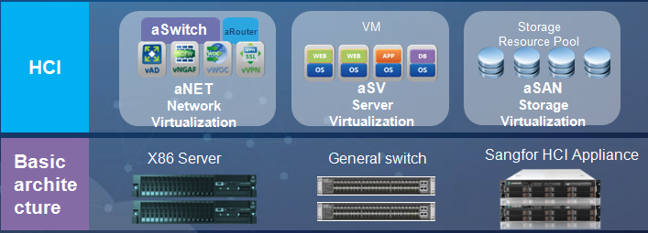
Arquitectura básica de la plataforma Sangfor: aNET (virtualización de red), aSV (virtualización de servidor) y aSAN (virtualización de almacenamiento), sobre hardware x86 estándar.

De la infraestructura tradicional a la convergencia
Sangfor colapsa capas de seguridad, red, switching, servidor y almacenamiento —tradicionalmente de fabricantes distintos— en una sola infraestructura hiperconvergente, reduciendo la complejidad operativa y los puntos de falla.
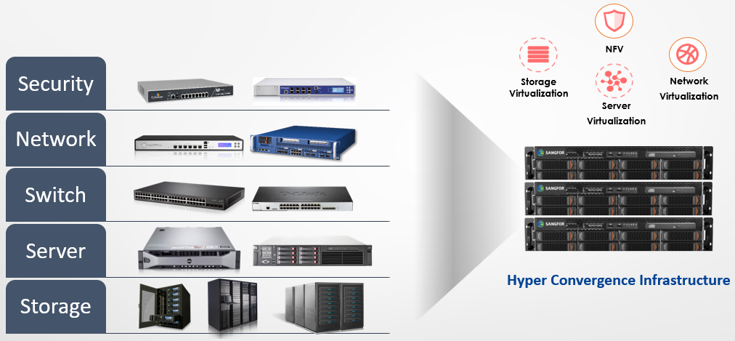
De componentes de infraestructura tradicional separados a una infraestructura hiperconvergente unificada Sangfor.

Consola de administración unificada
Toda la plataforma —nodos, máquinas virtuales, almacenamiento, red y alertas— se administra desde una sola consola web (SCP), con monitoreo en tiempo real de CPU, memoria, almacenamiento y estado de los nodos.
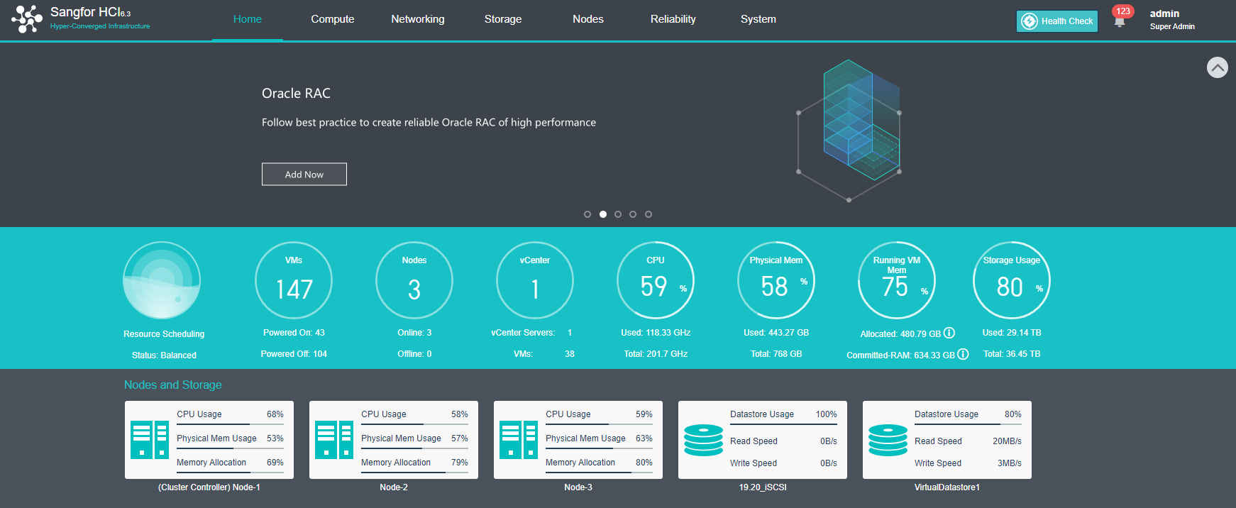
Consola de administración Sangfor HCI: vista unificada de nodos, VMs, CPU, memoria y almacenamiento.

Alcance funcional
Capa | Solución
Cómputo (hipervisor) | aSV — alta disponibilidad, live migration, snapshots, clonación, plantillas
Red | aNet — virtualización de red y segmentación
Administración | Consola SCP + SkyOps (monitoreo con inteligencia artificial)
Recuperación ante desastres | CDP + aDR integrados al hipervisor
Respaldo | Backup nativo incluido (Built-in Backup), compatible con Acronis
Licenciamiento | Perpetuo u OpEx, sin forzar modelo de suscripción

4. Arquitectura de hardware
Cydesys, como integrador físico de la Unión Temporal, recomienda servidores HPE ProLiant DL380 Gen11 de última generación (Intel Xeon Silver Gen5, memoria DDR5, almacenamiento NVMe), conectados a una cabina SAN externa HPE MSA2062 con capacidad combinada de 123 TB — muy por encima del rango de 80 a 100 TB requerido.
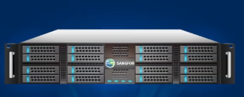
Appliance de referencia de la plataforma sobre hardware x86 estándar.
Como alternativa de menor inversión, se documentó también la actualización de los servidores Dell existentes — una ruta más ágil en tiempos de entrega, presentada con total transparencia junto con sus consideraciones técnicas frente a la ruta principal recomendada.

5. Alta disponibilidad, continuidad y seguridad
- Disponibilidad superior al 99,9%, con tolerancia a la pérdida simultánea de hasta 2 nodos sin detener el servicio.
- Migración en vivo (live migration) de cargas de trabajo sin interrupción de servicios académicos ni administrativos.
- Recuperación ante desastres con RPO≈0 y RTO de segundos a 30 minutos.
- Seguridad nativa: Active Directory/LDAP, RBAC, cifrado TLS 1.2+, aislamiento de red.
- Migración por fases, con la plataforma actual activa en paralelo hasta el cutover final, y punto de reversa en cada fase.

6. Acuerdos de Nivel de Servicio
Componente | Garantía
Disponibilidad — plataforma lógica | 99,9%
Garantía de equipamiento físico | Mínimo 3 años, respaldada por el fabricante
Atención a incidentes — plataforma lógica | 24/7, con escalamiento directo a ingeniería del fabricante
Atención a incidentes — hardware | 5×8, reposición de partes al siguiente día hábil
Transferencia de conocimiento | Manuales, arquitectura detallada y capacitación formal al equipo de la ECI

7. Modelo comercial y valores agregados
- Licenciamiento perpetuo u OpEx a elección de la Escuela.
- SkyOps: monitoreo de la plataforma asistido por inteligencia artificial, incluido en la licencia base.
- Backup nativo incluido, sin licenciar herramientas de terceros aparte.
- Certificaciones de la plataforma sin costo adicional para instituciones del sector educativo.

8. Cierre y siguientes pasos
La combinación de la trayectoria de Cydesys en infraestructura física con la operación de ciberseguridad gestionada de Blue Label Technologies ofrece a la Escuela Colombiana de Ingeniería Julio Garavito una solución robusta, moderna y respaldada, lista para iniciar su implementación en el último trimestre de 2026.
Quedamos atentos para avanzar hacia la Prueba de Concepto y la fase de implementación conjunta con la Dirección de Tecnología (OSIRIS).

Unión Temporal Blue Label Technologies + Cydesys — Propuesta técnica para la Escuela Colombiana de Ingeniería Julio Garavito, septiembre de 2026.

